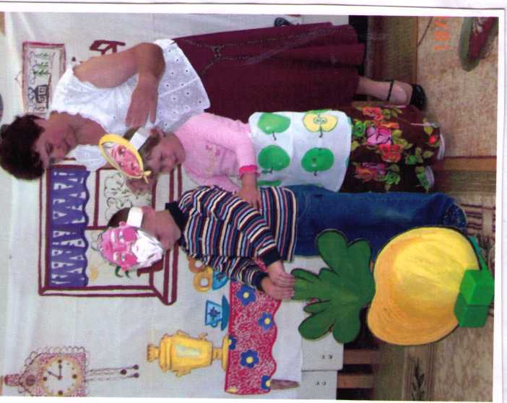

Из опыта работы воспитателя МБДОУ ЦРР д/с №3 Андриановой Н. М. Театр – это яркие положительные эмоции, благодаря которым мы имеем возможность управлять формированием духовных потребностей ребенка, обогащать и развивать его личность.
Главная цель моей работы с детьми – развитие творческой личности ребенка дошкольного возраста. Я нашла единственно правильный и эффективный, интересный для себя и детей способ реализации этой цели – организацию театральной деятельности в детском саду.
Для детей младшего возраста ребята подготовительной группы показали две сказки «Колобок» и «Репка»



